Москва, Графский пер. д.14 | Tel: (095) 744-00-99

DEV-304 Ethernet-to-VDSL Мост со встроенным 4-х портовым коммутатором |  | 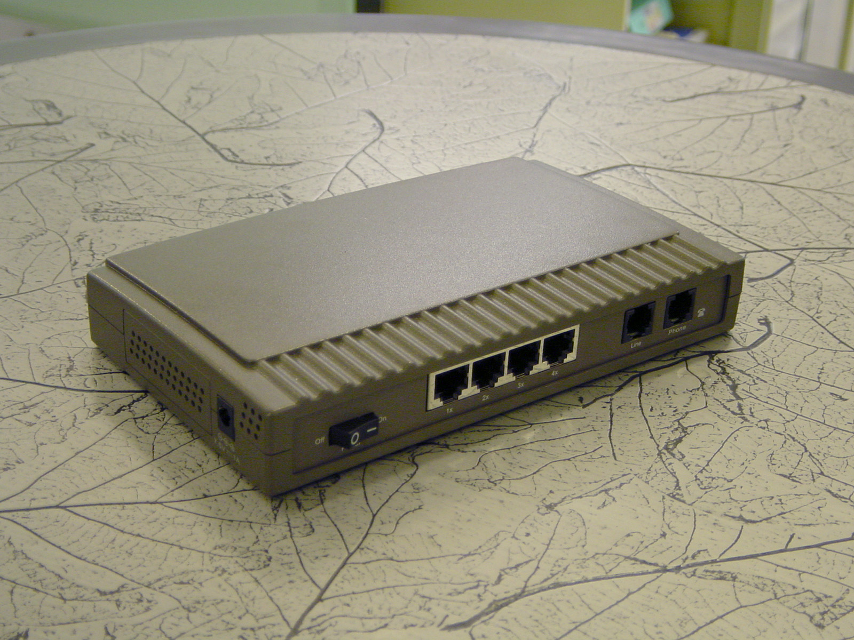  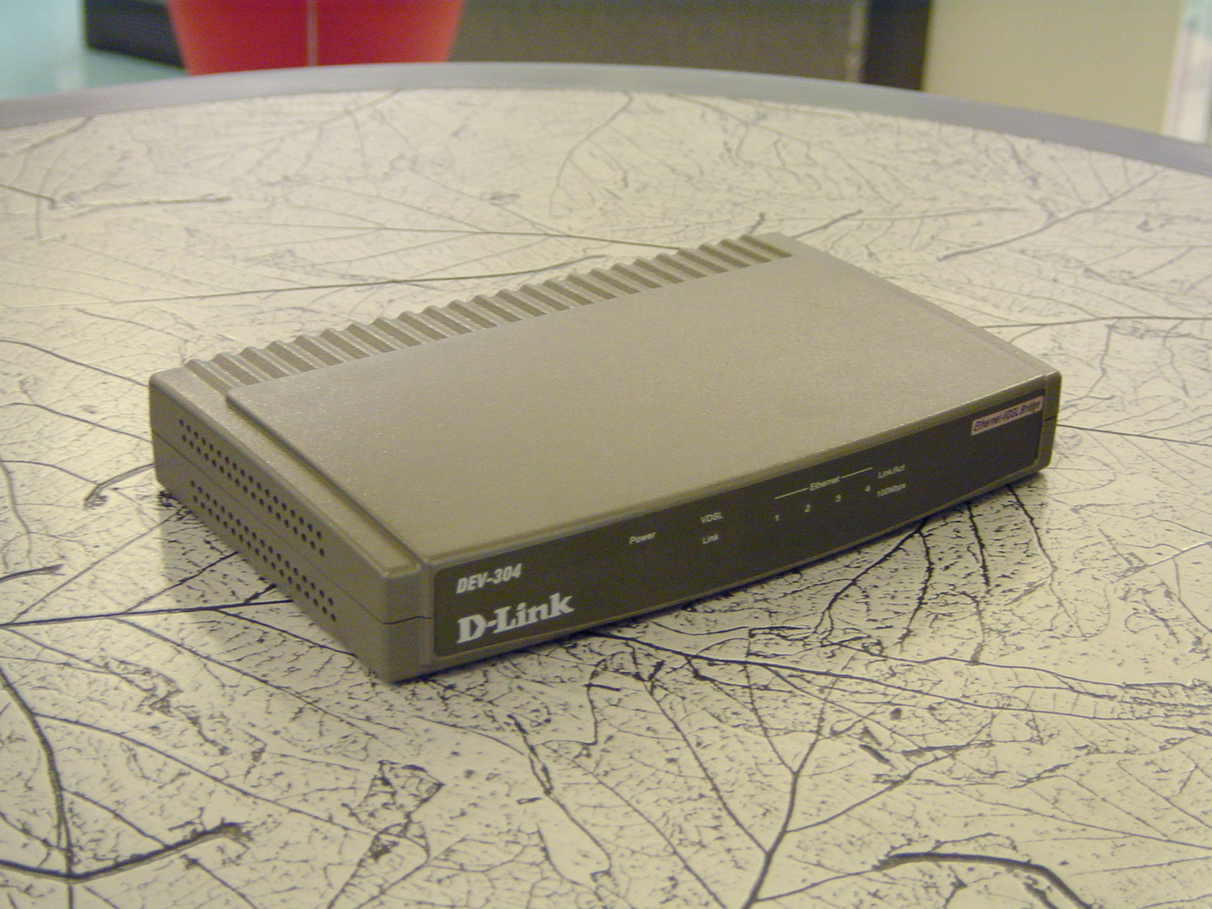
Описание  Новый Ethernet-over-VDSL мост D-Link обеспечивает скорость передачи данных 5-15 Mbps по существующей проводке категорий 1, 2 и 3. Максимальная дальность работы составляет 5,000 футов (около 1525 метров), передаваемые данные могут включать (в том числе одновременно) пакеты стандартного Ethernet, голоса, видео и т.п. DEV-304 это недорогое, легкое в использовании решение для обеспечения доступа к интернет и сетевым сервисам многокомнатных зданий или разбросанных на значительном удалении пользователей, таких как отели, подписчики сервисов провайдеров, отдельно стоящие технологически связанные помещения и пр.  DEV-304 имеет 2 порта RJ-11 (VDSL и телефонное подключение) и четыре порта RJ-45 (Ethernet) для подключения стандартных устройств. Таким образом, отличия DEV-301 и DEV-304 в том, что DEV-304 имеет встроенный 4-х портовый коммутатор. Мост разрешает подключение аналогового телефонного аппарата и прозрачен для генерируемых им сигналов, так как имеет встроенный сплиттер (делитель частот).  Размещенные на корпусе крепления позволяют монтировать его на стены или размещать на столе. |  | Характеристики  • Использование технологии VDSL  - Одновременная работа аналогового телефона и использование всех преимуществ, обеспечиваемых сервисами, основанными на IP-технологиях.  - Адаптивная технология, которая обеспечивает изменение скорости в зависимости от длинны физической линии.  5 Mbps - 5000 футов или 1525 метров  10 Mbps - 4000 футов или 1220 метров  15 Mbps 3500 футов или 1070 метров  - Поставляется сконфигурированным как абонентское устройство (NT) для VDSL-over-Ethernet коммутатора  - Поддерживает режим «засыпания» (sleep mode).  - Support power back-off algorithm  - Имеет индикатор наличия линка  • Телефон  - Имеет два соединителя RJ-11, один из которых для обычного телефона  - Встроенный ISDN/POTS сплиттер (делитель частот)  • Ethernet  - Имеет 4 порта RJ-45 для работы в сетях 10/100 Mbps Ethernet  - Совместим со спецификациями стандарта IEEE 802.3u  - Поддерживает авто-определение скорости  - Поддерживает авто-определение полярности подключенного кабеля Auto-MDIX  - Поддерживает контроль потоков по IEEE 802.3x (Flow Control) и работу в полно-дуплексном режиме  - эмулирует коллии в режиме «полу-дуплекс»  - встроенный буфер 8K для перефаваемых и 16Kдля принимаемых данных  - фильтрация и самообучение работе с до 32 Ethernet MAC адресов  - два LED-индикатора для наличия и активности Ethernet-соединения  • Питание от переменного тока  - адаптер 7.5V/1A  - индикатор для питания  Спецификации аппаратной части  1. Ключевые контроллеры  - Infineon PEB 22822 , 10BaseS Data Pump  - Infineon PEB 22811, VDSL Analog Front End  - Infineon PEB 22810, VDSL Line Driver  - Broadcom BCM5221, 10/100Base-TX Transceiver  2. Световые индикаторы  1) Power : OFF (питание отключено) , ON ( питание включено )  2) Link ( Ethernet-соединение активно ): OFF ( Ethernet-соединения нет) , ON( Ethernet-соединение установлено) ,  3) Activity ( Ethernet ): OFF ( пакеты Ethernet не передаются ) , BLICKING ( Ethernet –пакеты принимаются или передаются)  4) Link ( VDSL) : OFF ( VDSL линка нет ) ; ON ( VDSL линк есть )  3. Размеры  165 х 118 х 26 мм  5. Электро-безопасность и совместимость  - CE class B , BSMI, FCC class B , C-Tick (EMI)  - TUV , CSA 950 , UL 1950 (Safety)  6. Рабочие характеристики окружающей среды  - Рабочая температура : 0°C to 50°C  - Температура для хранения : -25°C to 55°C  - Влажность: 10 - 95% без конденсации

Информация для заказа

DEV-304 Ethernet-to-VDSL Мост со встроенным 4-х портовым коммутатором

